云南交通运输职业学院2023年单独考试
考生操作手册(文化素质笔试)

一、考前准备
（一）准备考试用手机和学习通APP
1.开始考试前，请确定您的手机符合本次考试要求：一个智能手机，同时具备前后摄像头，至少达到当前市面上的主流配置，以免影响考试。不能使用电脑进行考试。
2.根据学习通使用指南，下载安装“学习通”APP、注册登录、绑定学校。
（二）准备证件
考生必须在考试开始时间前准备好身份证和考生告知书放在身边，缺一不可。
1.打印考生告知书两份，并由考生本人签字。
2.身份证原件。考生须持身份证原件参加考试。如身份证遗失，可以采用身份证复印件，或户口册代替。
（三）考试环境
1.考生须在无人、信号好、光线良好的安全区域考试。
2.考生须配合线上监考人员要求，考试期间全程保持前后置摄像头不被遮挡，视频信号正常（不建议使用WiFi信号）。考试采取全程录音录像，在正式考试过程中只允许出现考生本人，不得出现任何其他人员，一旦发现，视为考试违规，按照相关规定取消考生资格及其考试成绩，一切后果由考生个人自行承担。
二、考试时间
（一）模拟测试
1.可进入系统模拟测试的时间段：2023年3月26日9:00-12:00。考生做题时间限制10分钟。
2.考生从9点到12点之间都可进入考试，但只能进入一次，中途退出视为交卷。
3.模拟测试仅作为考生熟悉考试系统平台用，测试内容与正式考试内容无关。考生本人在此时间段内均可进入模拟测试。
（二）正式考试
1.可进入系统考试的时间段：2023年3月26日14:00-18:00，考生做题时间限制120分钟。
2.考生从14点到下午18点之间都可进入考试，但只能进入一次，中途退出视为交卷。
3.3月26日18点系统准时关闭，无论考生是否答题完毕，都会自动交卷，因此考生必须根据考试科目所需时间提前进入考试，建议16:00前进入考试。
三、其他
（一）本次考试采用随机抽题的方式。题型包含单选题和判断题，合计100题，共计200分。
（二）考试过程中，若有监考人员向考生发送信息，考生须根据信息要求完成。
（三）考试前请认真阅读以下附件，提前下载注册绑定学习通。

附件：
学习通APP使用指南
一、安装登录
（一）下载学习通
开始考试之前，请确定您的设备符合本次考试要求：智能手机，同时具备前后摄像头，至少达到当前市面上的主流配置，以免影响考试。若考试过程中无法对考生进行监控，监考老师有权终止考试，并按考试相关办法处理。
目前，超星学习通支持Android和IOS两大移动操作系统，本次考试请下载Android系统：6.1.2、IOS系统：6.0.5及以上最新版本。（版本号查看路径，进入学习通后点击右下角【我】处——设置——关于）
您可以通过以下途径下载安装超星学习通：
1.应用市场搜索“学习通”，查找到图标为的App，下载并安装。
2.扫描下面的二维码，跳转到对应链接下载App并安装（如用微信扫描二维码请选择在浏览器打开）。

3.移动设备浏览器访问链接http://app.chaoxing.com/，下载并安装App。
注意：Android系统用户通过2、3两种方式下载安装时若提示“未知应用来源”，请确认继续安装；IOS系统用户安装时需要动态验证，按照系统提示进行操作即可。
下载完成之后学习通App需要获得手机摄像头、相机、麦克风权限。如学习通App不能获得权限，不能开启摄像头和话筒功能，则会导致考试失败，成绩记作0，由考生自己负责。
系统声明：
①本次考试需要进行人脸识别监控和屏幕抓拍，系统需要开启您的摄像头。
②本次考试系统将截取您的屏幕上显示的所有内容，屏幕抓拍只应用于考试监考，不会获取其他信息。

（二）登录学习通
手机打开学习通APP，点击“我”页面顶端“登录/注册”。首次登录，点新用户注册识别本机号码快捷注册，想用其它手机号注册，点击“短信验证码注册”后输入其他手机号，获取验证码，根据密码规则设置密码，再根据提示注册账号，并绑定学号（学号填身份证号）（如身份证尾号为X，则用大写）完善信息，如下图所示：
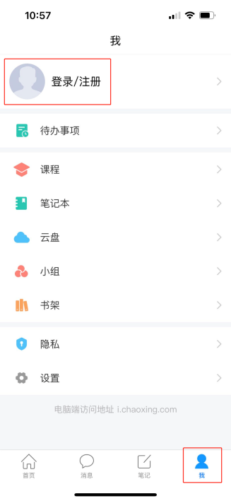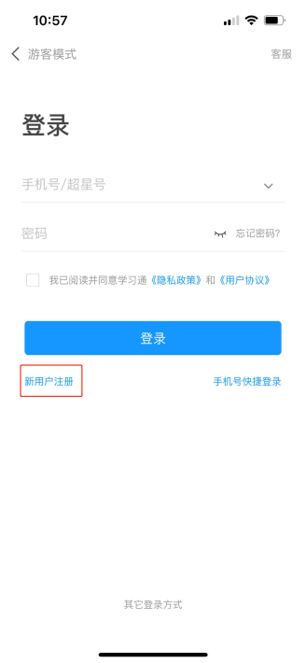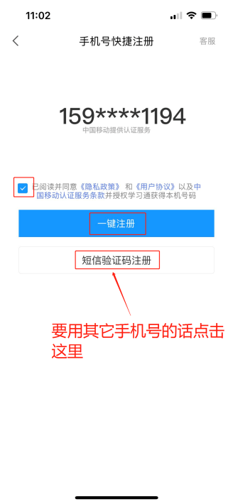
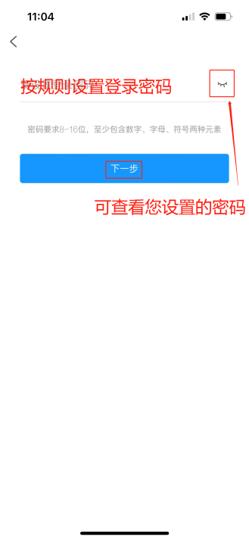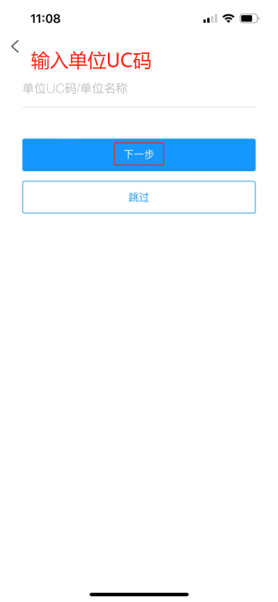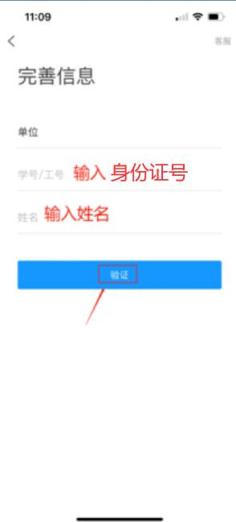
我校UC码为：45201，学校名称为：云南交通运输职业学院
如你已经注册登录过学习通，直接用手机号登录。登录成功，需要绑定学号/工号（学号/工号处输入身份证号（如身份证尾号为X，则用大写）；报考多个学校的考生，一个手机号注册，可绑定多个单位）。
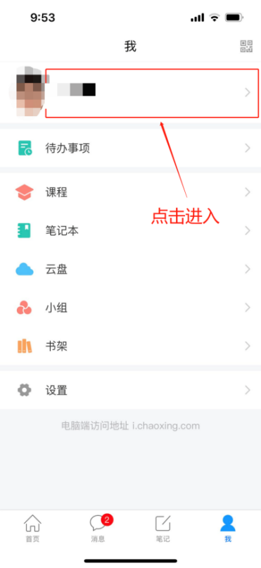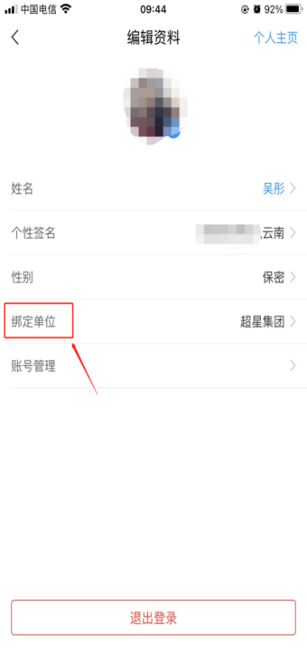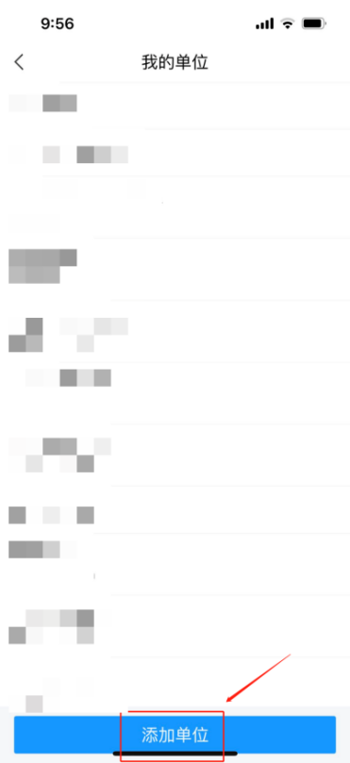
输入UC码45201之后，点击自动弹出的学校名称。
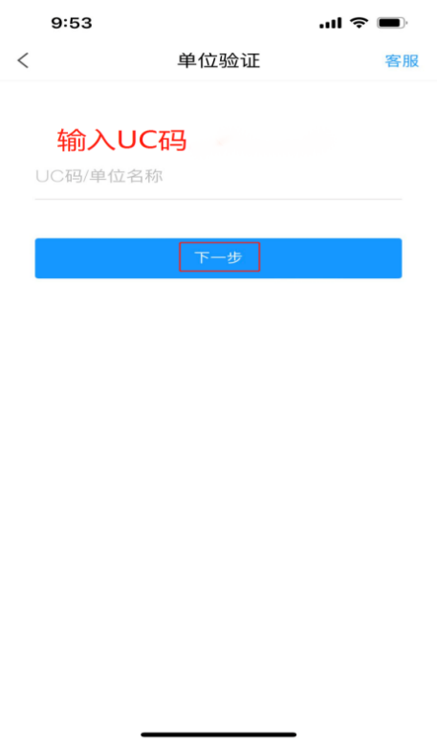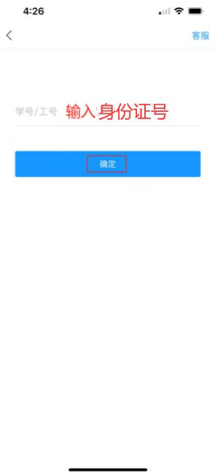
我校UC码为：45201，学校名称为：云南交通运输职业学院
二、开始考试
（一）方式一：学校发起了考试通知，点击通知进入考试即可。
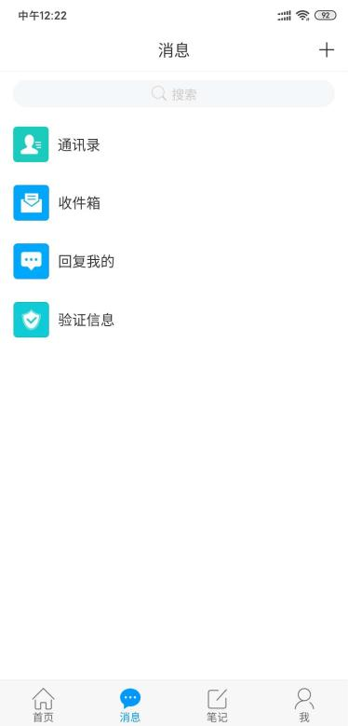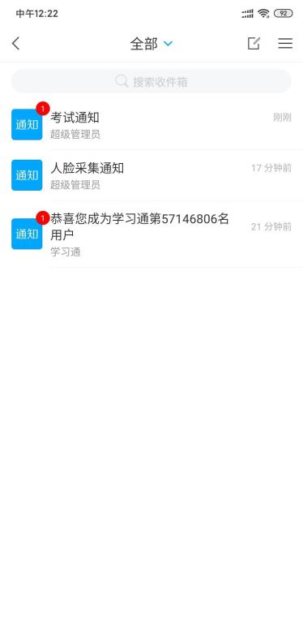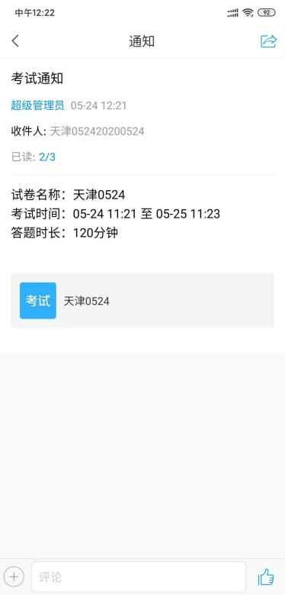
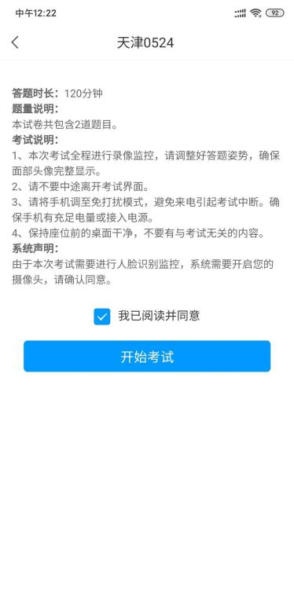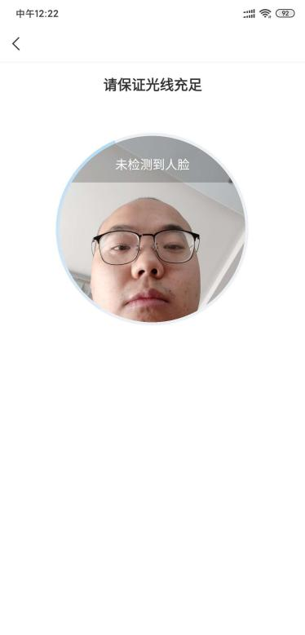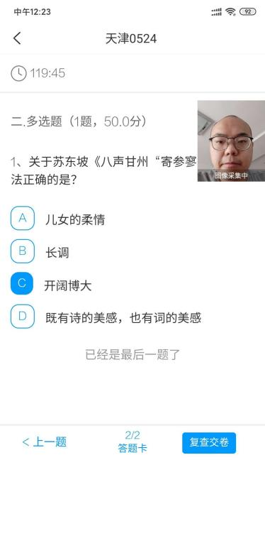
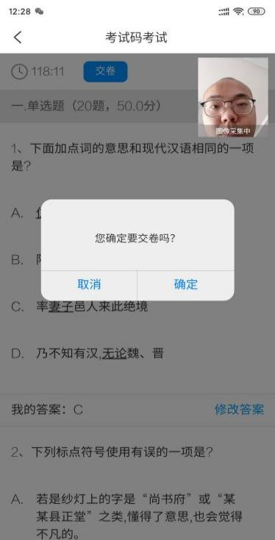
（二）方式二：学校发起了考试后，点击首页——发现——学习工具——考试，点击进入考试即可。
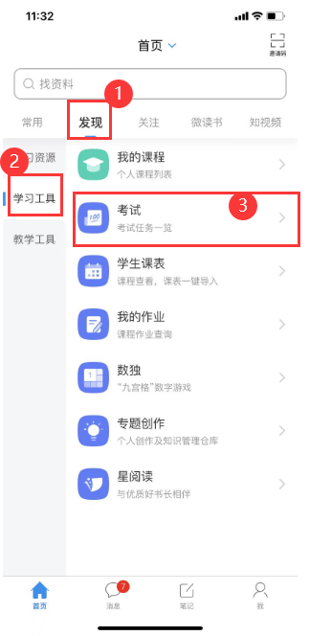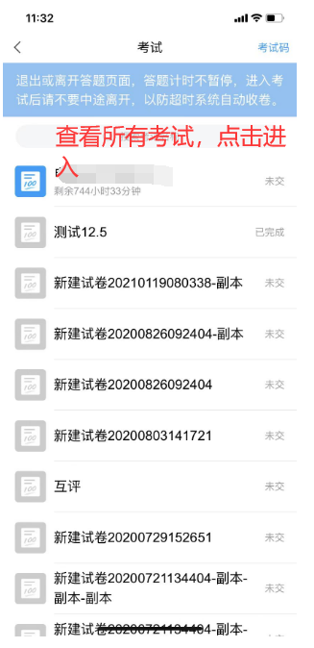

三、考试注意事项
1.考试前将学习通更新至最新版。
2.本次考试全程进行录像监控，进行前后摄像头抓拍和屏幕抓拍，请调整好答题姿势，确保面部头像完整显示，屏幕抓拍只应用于考试监考，不会获取其他信息。由于本次考试需要进行人脸识别监控和屏幕抓拍，系统需要获取您的摄像头权限，请确认同意。进行人脸识别时，请摘下口罩。
3.离开或退出考试界面答题计时不停止，请不要中途离开考试界面。
4.请将手机调至免打扰模式，避免来电引起考试中断。确保手机有充足电量或接入电源。
5.考试过程中不得切换出考试界面，不可接打电话或切换至其他App界面，考试前需关闭无关的其他应用程序，如微信、QQ、录屏、音乐、视频、在线课堂等，确保在考试过程中不会被其它应用程序干扰。
6.小米、vivo手机点立即考试进入考试，系统提示是否开启屏幕抓拍权限，学生点“允许”或“立即开始”没有反应，无法进入考试。处理方式：小米手机，卸载小米画报；vivo手机，更新系统后重启。
7.考试过程中如果出现页面卡死、题目空白情况，请尝试切换网络或退出重新进入考试。
8.学校发布的模拟测试及正式考试均以同样方式进入考试，方法详见本操作指南第二条。请考生自行注意学校通知的模拟测试时间及正式考试时间，按时参加，另如因特殊情况错过模拟测试，不影响正式考试，按时参加正式考试即可。
9.如果登录后，收件箱内无考试通知，请退出后重新点击其他登录方式再按步骤操作，或者点击“我”→“设置”→“账号管理”→“单位设置”检查学校名称是否为“云南交通运输职业学院”。
10.考试在接收到监控老师提醒后，需点击“我知道了”，方可继续答题。
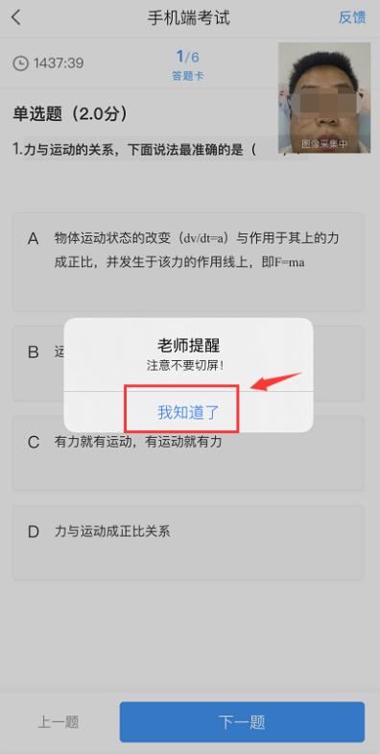
11.如有考试操作等疑问，请在工作时间致电。
0871-68672050（3月25日至4月1日，9:00至12:00、14:00至18:00）
0871-68674316（3月25日至4月1日，9:00至12:00、14:00至18:00）

